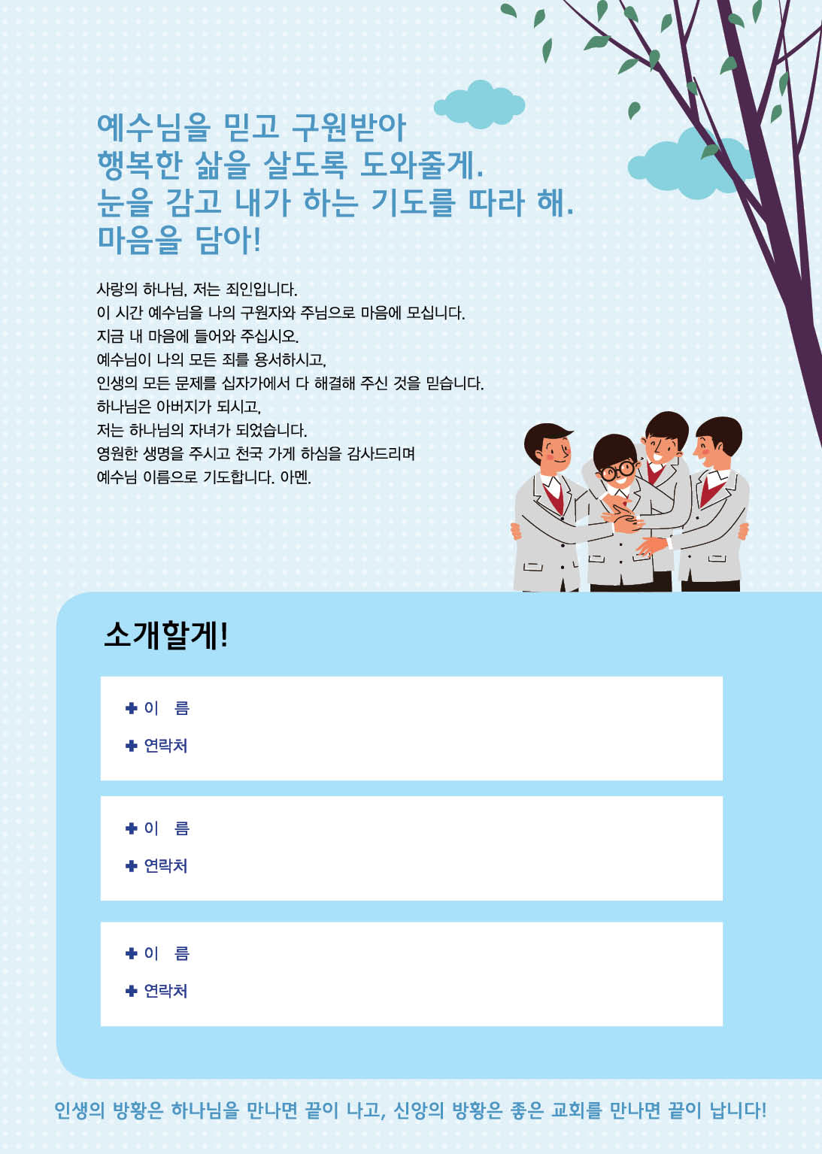

홍길동

010-1234-5678

홍길동

010-1234-5678

홍길동

010-1234-5678

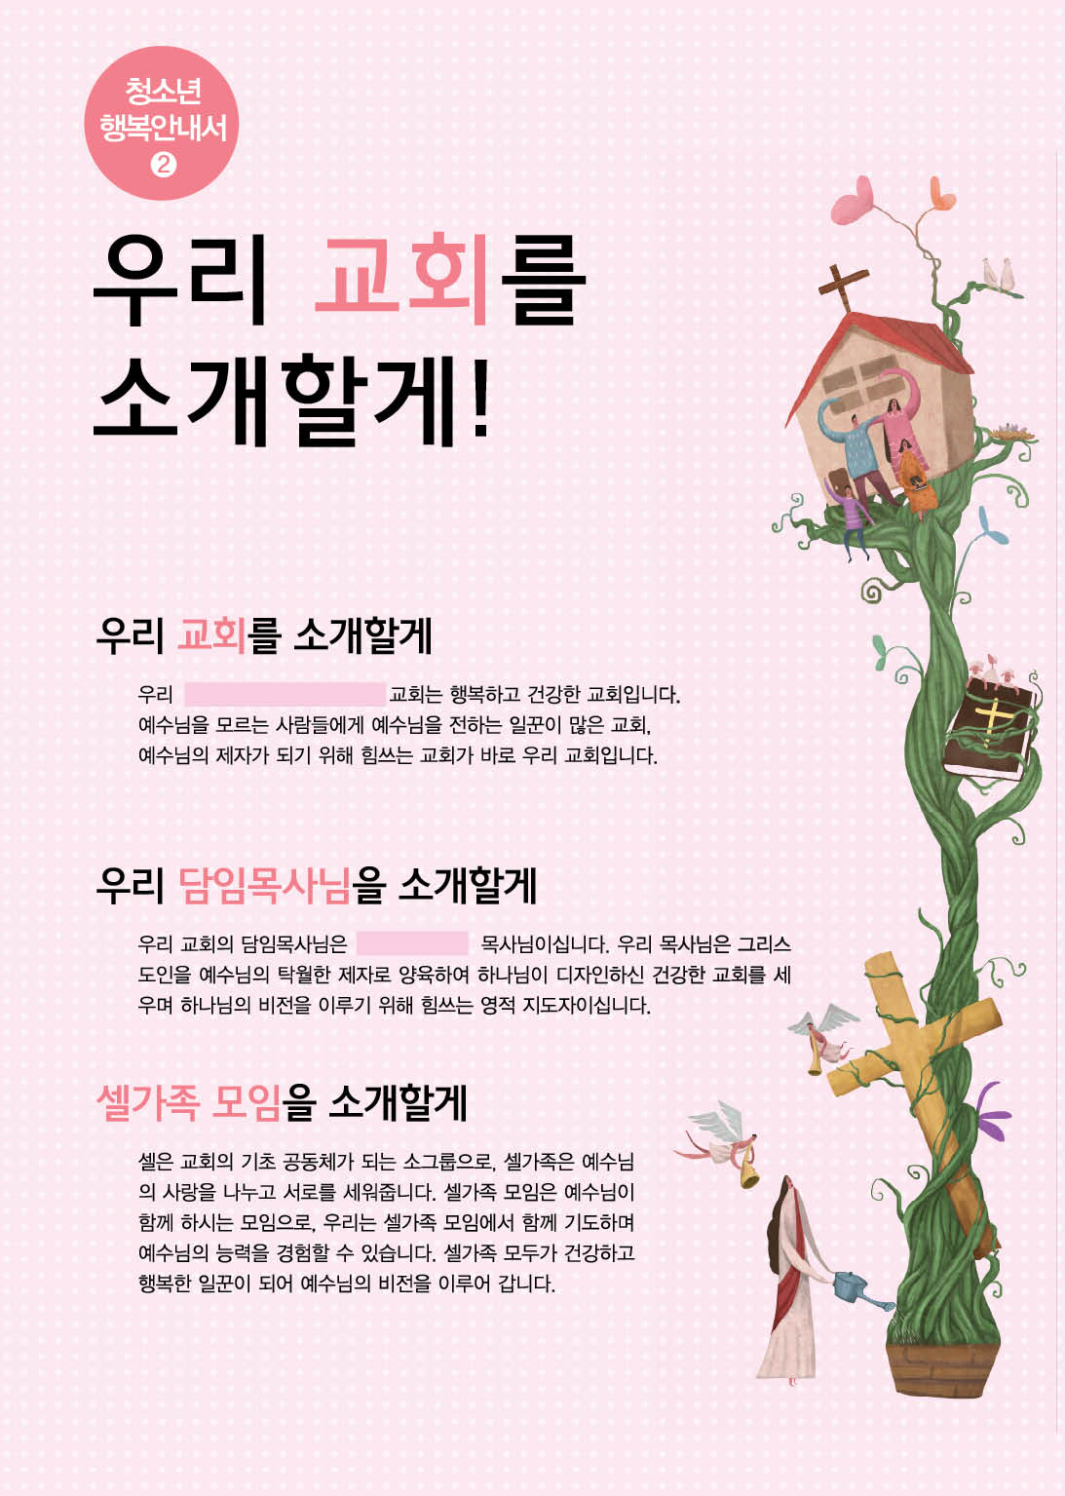

풍성한

김성곤

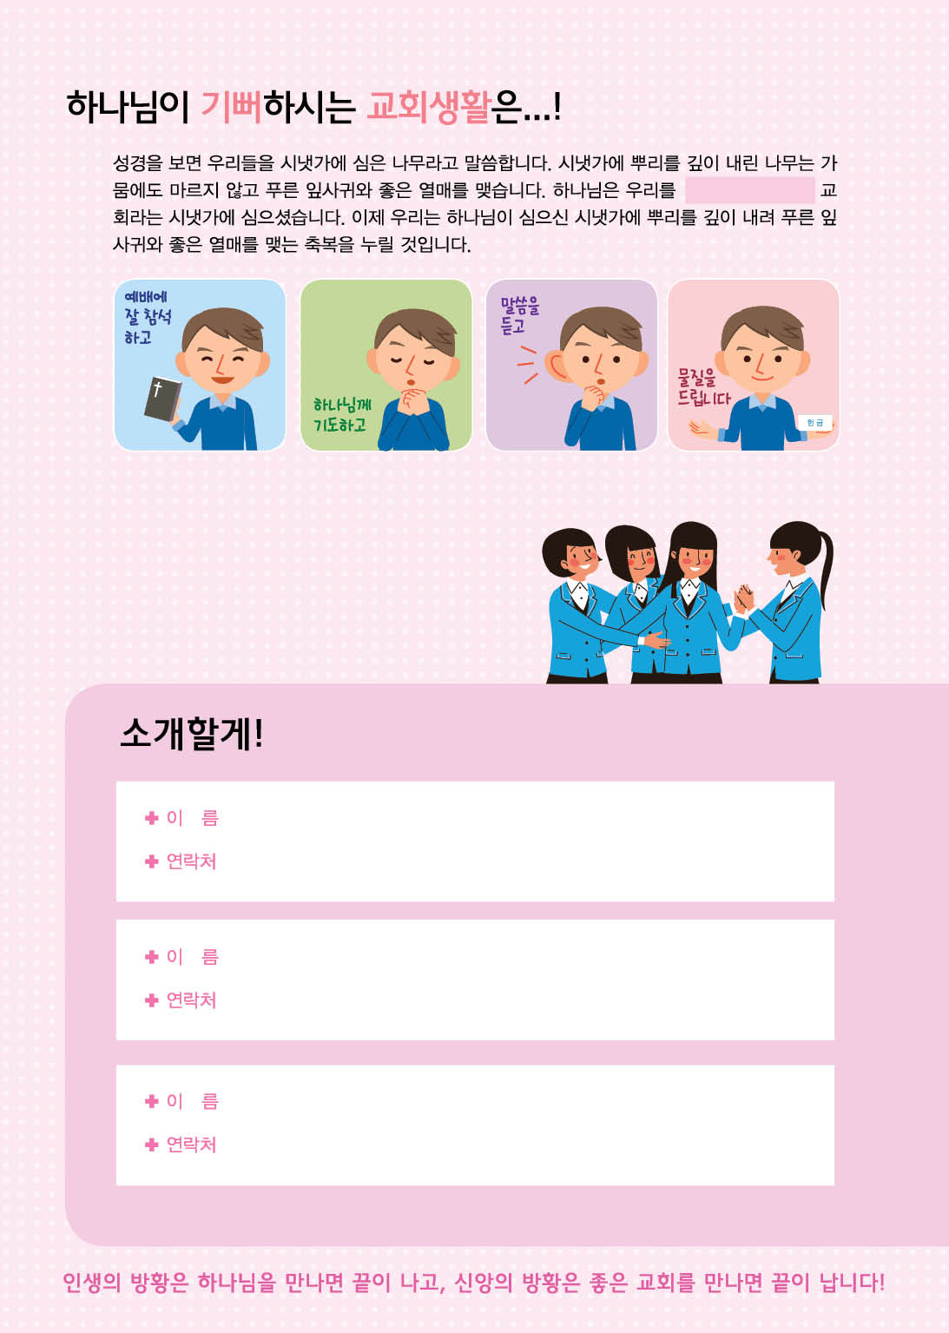

풍성한

홍길동

010-1234-5678

홍길동

010-1234-5678

홍길동

010-1234-5678

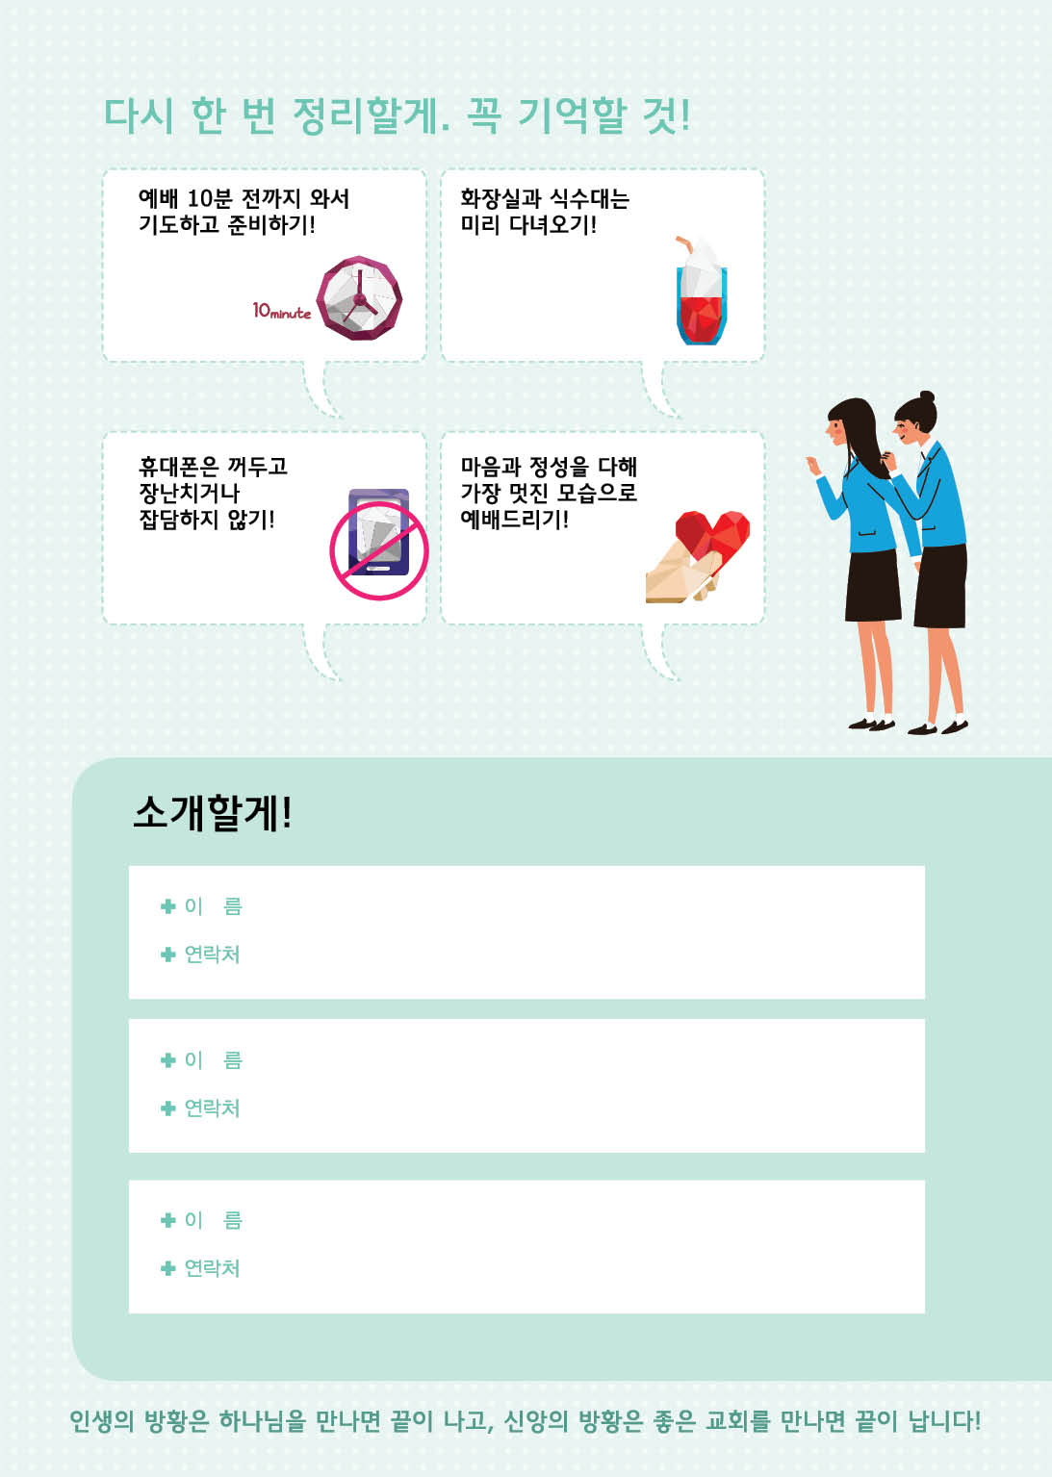

홍길동

010-1234-5678

홍길동

010-1234-5678

홍길동

010-1234-5678

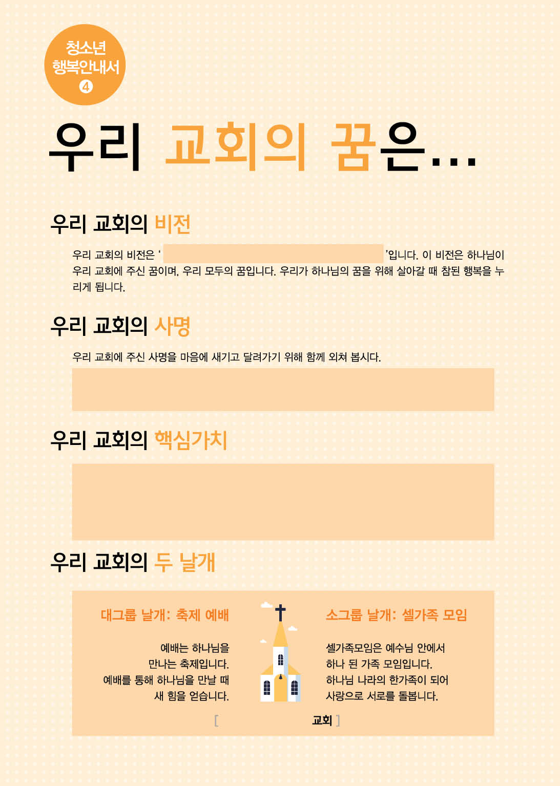

2천2만 세계비전

우리의 사명

우리 교회의 핵심가치

풍성한

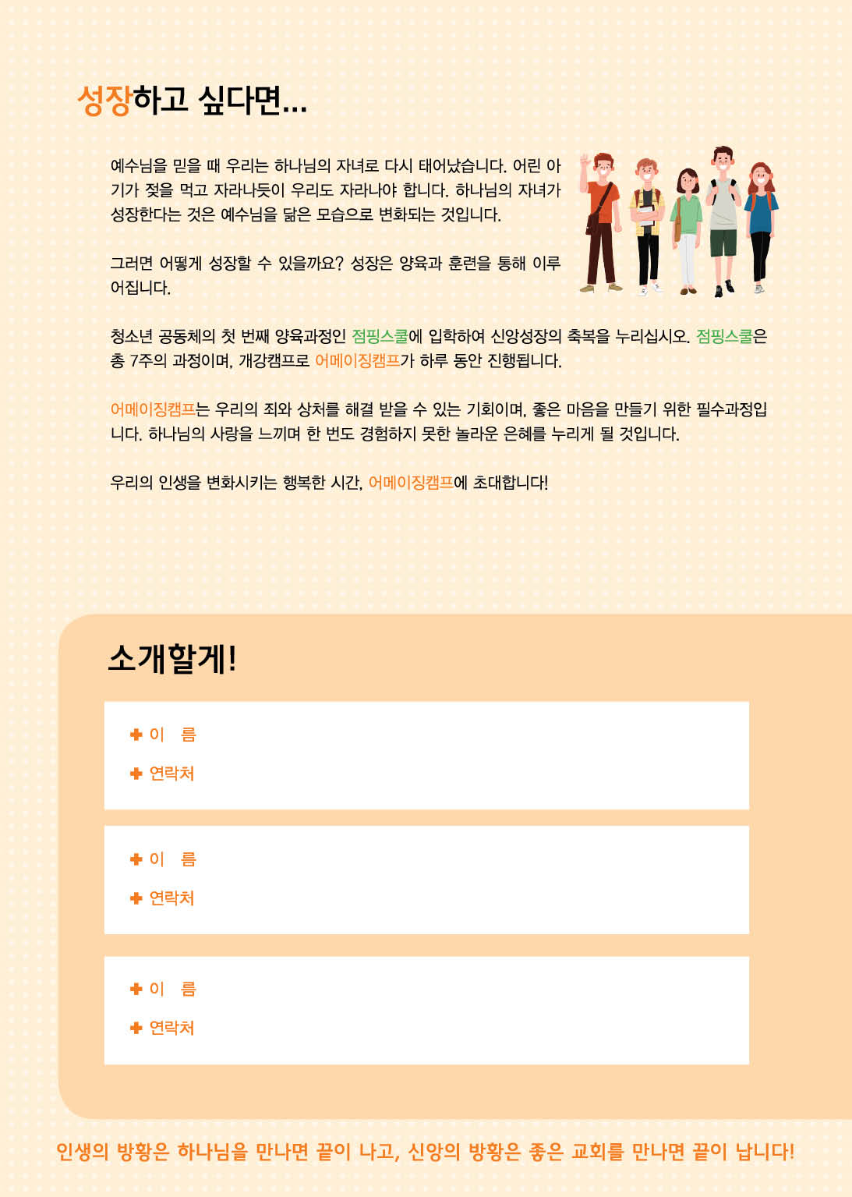

홍길동

010-1234-5678

홍길동

010-1234-5678

홍길동

010-1234-5678